WITAM WAS DZIECI
PRZYGOTOWAŁAM DLA WAS JUŻ OSTATNIE ZADANIA W TYM TYGODNIU. W PONIEDZIAŁEK SPOTYKAMY SIĘ W PRZEDSZKOLU. MAM NADZIEJĘ ŻE SIĘ CIESZYCIE BO JA BARDZO
1 ZADANIE
Połączcie zwierzęta i ich domki

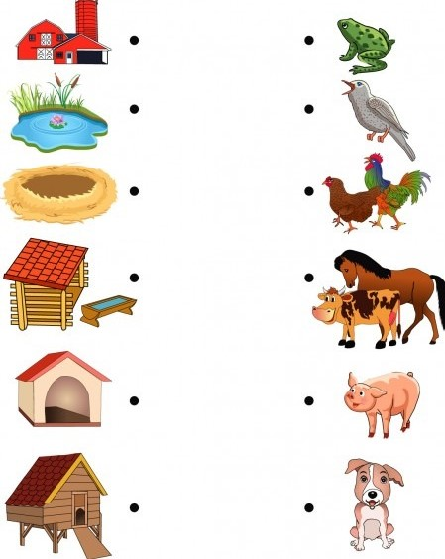

2 ZADNIE
PRZECZYTAJCIE SAMODZIELNIE WYRAZY - utrwalenie
- KROWA,
- KOZA,
- KURA,
- KOT,
- KOGUT,
- PIES,
- OWCA,
- INDYK,

3 ZADANIE
„BURZA MÓZGÓW” – Co można zrobić z tych produktów? Dzieci odpowiadają na pytanie zadane przez rodzica np. jajko – jajecznica, ciasto, kanapki
Jajko, mleko, pióra, wełna, mięso, szynka,

Życzę miłego dnia p. Magda

